MỤC LỤC BẢN TÓM TẮT
I. Sơ yếu lí lịch 1
II. Sáng kiến kinh nghiệm 1
1. Tên, lĩnh vực thực hiện sáng kiến kinh nghiệm đề nghị xem xét: 1
2. Lĩnh vực thực hiện sáng kiến: Phân môn Địa lí. 1
3. Các thành viên tham gia nghiên cứu sáng kiến kinh nghiệm: không có. 1
4. Thời gian thực hiện: từ 15/09/2022 đến tháng 2/2024. 1
5. Mô tả sáng kiến 1
5.1. Mục đích 1
5.2. Nội dung 1
5.2.1. Cơ sở lí luận 1
5.2.2. Thực trạng vấn đề nghiên cứu 4
5.2.3. Các giải pháp 7
1. Mở đầu tiết học bằng các trò chơi vận động, trí tuệ 7
2. Mở đầu bằng hoạt động trải nghiệm thực tế 7
3. Mở đầu bằng hình ảnh 7
4. Ứng dụng công nghệ thông tin trong Hoạt động Mở đầu 7
5. Mở đầu bằng âm nhạc, video 8
6. Mở đầu bằng câu hỏi, tình huống giả định 8
7. Mở đầu bằng phiếu học tập 8
8. Mở đầu bằng cách sử dụng ca dao, tục ngữ 8
5.2.4. Kết quả đạt được 8

DANH MỤC VIẾT TẮT

STT | Chữ viết tắt | Chữ viết đầy đủ
1 | GV | Giáo viên
2 | HS | Học sinh
3 | THCS | Trung học cơ sở
4 | GDPT | Giáo dục phổ thông

UBND THÀNH PHỐ HÀ NỘI | CỘNG HÒA XÃ HỘI CHỦ NGHĨA VIỆT NAM
UBND QUẬN BẮC TỪ LIÊM | Độc lập - Tự do - Hạnh phúc

Bắc Từ Liêm, ngày 10 tháng 04 năm 2024

BÁO CÁO TÓM TẮT
Sáng kiến kinh nghiệm đề xuất xét, công nhận
phạm vi ảnh hưởng và hiệu quả áp dụng cấp Quận

I. Sơ yếu lí lịch
- Họ và tên: Đào Thị Thiếp Giới tính: Nữ
- Ngày, tháng, năm sinh: 16/03/1985
- Nơi thường trú: Chung cư Ecohom3 Đông Ngạc, Bắc Từ Liêm
- Đơn vị công tác: Trường THCS Xuân Đỉnh - Bắc Từ Liêm - Hà Nội
- Địa chỉ cơ quan: 188 Xuân Đỉnh - Xuân Đỉnh - Bắc Từ Liêm - Hà Nội
- Chức vụ hiện nay: Giáo viên
- Trình độ chuyên môn, nghiệp vụ: Đại học sư phạm
- Số điện thoại liên hệ: 0972516385

II. Sáng kiến kinh nghiệm

1. Tên, lĩnh vực thực hiện sáng kiến kinh nghiệm đề nghị xem xét:
+ Tên sáng kiến: “Đa dạng hóa Hoạt động Mở đầu nhằm tạo hứng thú cho học sinh trong phân môn Địa lí cấp THCS”
+ Lĩnh vực: khoa học giáo dục.

2. Lĩnh vực thực hiện sáng kiến: Phân môn Địa lí.

3. Các thành viên tham gia nghiên cứu sáng kiến kinh nghiệm: không có.

4. Thời gian thực hiện: từ 15/09/2022 đến tháng 2/2024.

5. Mô tả sáng kiến

5.1. Mục đích
- Đa dạng hóa cách tổ chức Hoạt động Mở đầu để tạo được hứng thú học tập cho học sinh khi học môn Địa lí nói chung và phân môn Địa lí cấp THCS nói riêng, góp phần nâng cao hơn nữa hiệu quả công tác giảng dạy tại trường THCS nơi công tác và giảng dạy.
- Hơn nữa, qua đề tài này tôi mong rằng có thể góp phần nhỏ trong việc bồi dưỡng tâm hồn người học, kích thích sự thích thú khám phá thế giới tự nhiên và xã hội trong và ngoài nước.

5.2. Nội dung

5.2.1. Cơ sở lí luận

1. Hứng thú và các góc độ tác động của sự hứng thú
1.1. Khái niệm
Khái niệm hứng thú: Theo Đại từ điển Tiếng Việt – Nhà xuất bản Văn hóa Thông tin năm 1998, hứng thú có hai nghĩa, đó là: “Biểu hiện của một nhu cầu, làm cho chủ thể tìm cách thỏa mãn, tạo ra khoái cảm, thích thú và huy động sinh lực để cố gắng thực hiện” và “hứng thú là sự ham thích”. Qua khái niệm trên, ta thấy rằng: hứng thú có nghĩa là tâm trạng vui vẻ, thích thú, hào hứng của con người đối với một hoạt động nào đó. Ở đây là hứng thú, chủ động tích cực học tập nói chung và với phân môn Địa lí nói riêng.
1.2. Tác động của hứng thú trong cuộc sống
- Hứng thú có tác dụng chống lại sự mệt nhọc và những cảm xúc tiêu cực, duy trì trạng thái tỉnh táo ở con người.
- Hứng thú định hướng và duy trì tính tích cực của con người, làm con người chịu khó tìm tòi và sáng tạo.
- Hứng thú đóng vai trò chủ đạo trong sự phát triển và hình thành nhân cách con người, nó tạo nên khả năng cho hoạt động trí tuệ, thẩm mỹ và các dạng hoạt động khác.
1.3. Tác động của hứng thú trong dạy học
Dạy học là một nghệ thuật, người dạy - giáo viên là những “kỹ sư tâm hồn”, sản phẩm tạo ra của quá trình dạy học là sản phẩm đặc biệt - con người (nhân cách).
Cho nên, nếu khơi dậy được sự hứng thú, say mê cho học sinh thì sẽ tạo ra động cơ học tập tích cực, giúp các em hăng say, nỗ lực vượt qua mọi khó khăn, trở ngại để đạt kết quả học tập tốt nhất, và từ đó người học sẽ tiếp nhận tri thức một cách chủ động và tự giác, không bị ép buộc.

2. Hoạt động Mở đầu
2.1. Vị trí: là hoạt động đầu tiên được tổ chức trong quá trình dạy học.
2.2. Quan niệm về Hoạt động Mở đầu
Mở đầu (tình huống có vấn đề, giao nhiệm vụ học tập …) là hoạt động xác định vấn đề cần giải quyết hoặc nhiệm vụ học tập gắn với kiến thức mới của bài học. Cũng là hoạt động đầu tiên nhằm giúp học sinh huy động những kiến thức, năng lực, phẩm chất của bản thân về các vấn đề có nội dung liên quan đến bài học mới. Hoạt động mở đầu sẽ kích thích tính tò mò, sự hứng thú, tâm thế của học sinh ngay từ đầu tiết học.
Hoạt động Mở đầu thường được tổ chức thông qua hoạt động cá nhân hoặc hoạt động nhóm sẽ kích thích sự sáng tạo, giúp học sinh hình thành năng lực hợp tác, tinh thần học hỏi, giúp đỡ nhau khi thực hiện nhiệm vụ. Chuẩn bị phần mở đầu như thế nào cho hiệu quả phải dựa vào nội dung bài, đối tượng học sinh và cả điều kiện của giáo viên.
Như vậy, có thể hiểu hoạt động này chưa đòi hỏi sự tư duy cao, không quá coi trọng về vấn đề kiến thức mà chủ yếu tạo tâm thế tốt cho các em nhập cuộc, lôi kéo các em có hứng thú trong các hoạt động tiếp theo của bài học.
2.3. Vai trò của Hoạt động Mở đầu trong các tiết học
- Giúp học sinh xác định được vấn đề, nhiệm vụ cụ thể cần giải quyết trong bài học.
- Giúp học sinh xác định rõ cách thức giải quyết vấn đề, thực hiện nhiệm vụ trong các hoạt động tiếp theo của tiết học.
- Kích thức sự hứng thú của người học, khơi gọi niềm đam mê, bồi đắp tình yêu lâu bền đối với môn học. Các em sẽ thoải mái tham gia vào các hoạt động mà không hề hay biết và giờ học cũng bớt căng thẳng, khô khan.

3. Những nguyên tắc khi tổ chức Hoạt động Mở đầu tiết học
3.1. Xác định mục tiêu mở đầu
Việc thay đổi hình thức mở đầu từ việc chỉ dùng một vài câu để dẫn dắt vào bài thay bằng việc tổ chức mở đầu thành một hoạt động để học sinh được tham gia trực tiếp giải quyết vấn đề mở đầu; Hoạt động mở đầu phải xác định rõ mục tiêu cần đạt, phương pháp và kỹ thuật tổ chức, phương tiện cần dùng, chuyển giao nhiệm vụ cho học sinh một cách rõ ràng. Nhiệm vụ khi chuyển giao cho học sinh trong hoạt động mở đầu cần kiểm kê lại kiến thức của học sinh (xem học sinh đã có được kiến thức gì liên quan đến bài học), tạo hứng thú cho học sinh, tạo ra tình huống có vấn đề để dẫn dắt học sinh vào phần hình thành kiến thức mới.
3.2. Kỹ thuật cơ bản khi xây dựng Hoạt động Mở đầu
Với phương pháp dạy học truyền thống, mở đầu chỉ bằng một vài câu dẫn nhập nên không mất nhiều thời gian.
Với hình thức đổi mới phương pháp dạy học theo hướng phát huy tính tích cực của học sinh, do đó mở đầu cần tổ chức thành hoạt động để học sinh trực tiếp tham gia nên sẽ cần lượng thời gian nhiều hơn (4 – 5 phút). Vì vậy, khi xây dựng kịch bản cho Hoạt động Mở đầu, giáo viên cần lưu ý không lấy những nội dung không thiết thực với bài học, tránh lấy những nội dung mang tính chất minh họa mà cần cụ thể: sử dụng nội dung bài học để mở đầu, sao cho trong mở đầu sẽ bao quát được nội dung bài học, qua đó giúp giáo viên biết được học sinh đã có kiến thức gì trong bài mới và chưa biết gì để khai thác sâu vào những nội dung học sinh chưa biết (điều này có thể sẽ khác nhau ở từng lớp nên giáo viên cần có sự điều chỉnh kịp thời để phù hợp với đối tượng học sinh ở các lớp).
Hoạt động mở đầu là bước “thực hiện các động tác nhẹ trước khi thực hiện công việc” nên việc mở đầu cũng cần nhẹ và sinh động để tạo sự hấp dẫn cho học sinh. Việc đặt câu hỏi hay tình huống mở đầu cần chú ý tạo được hứng thú cho học sinh: để học sinh được thực hiện nhiệm vụ, được tham gia trả lời câu hỏi hoặc tham gia vào các tình huống mở đầu. Câu hỏi/tình huống đưa ra ở phần này cũng cần có nhiều mức độ trong đó nhất thiết phải có câu dễ học sinh nào cũng có thể trả lời được. Khi các em trả lời được sẽ phần nào sẽ cảm thấy vui vẻ, thích thú để tạo tâm lý tốt khi vào bài học. Ở mỗi hoạt động mở đầu đều xuất phát từ nội dung bài học, nhưng nếu tình huống nào đưa ra học sinh cũng giải quyết được thì các em sẽ không có hứng thú tìm hiểu kiến thức mới, không kích thích được trí tò mò và nhu cầu học tập một cách chủ động và tích cực của các em.
Khi áp dụng tổ chức hoạt động mở đầu cho 1 tiết học ở nhiều lớp thì giáo viên nên lưu ý: Kế hoạch hoạt động đã xây dựng cần có sự điều chỉnh cho phù hợp với đặc điểm học sinh của từng lớp; tránh việc xây dựng 1 tình huống cố định dùng chung cho tất cả các lớp trong cùng một khối.
Phương án xây dựng tình huống mở đầu giữa các tiết, các bài học nên có sự đổi mới về hình thức, phương pháp; tránh sự nhàm chán cho học sinh khi tiết học nào cũng tổ chức hoạt động mở đầu theo kiểu “đến hẹn lại lên” với các bước tuần tự như nhau.
* Các văn bản chỉ đạo liên quan tới nội dung sáng kiến:
- Thông tư 32/2018/TT-BGDĐT ban hành Chương trình GDPT mới 2018.
- Công văn 5512 /BGDĐT-GDTrH hướng dẫn xây dựng và tổ chức thực hiện kế hoạch giáo dục của trường theo thông tư 32.

5.2.2. Thực trạng vấn đề nghiên cứu
* Về phía giáo viên
Trước những định hướng đổi mới của Đảng, Nhà nước và của ngành về dạy học phát huy tính tích cực và sáng tạo của HS; cơ bản GV trường tôi nói chung và giáo viên địa lí nói riêng đã có tinh thần đổi mới phương pháp dạy học theo hướng lấy học sinh làm trung tâm, phát huy tính tích cực của các em. Tuy nhiên, sự quan tâm đổi mới chưa nhiều, chưa thực sự đi vào chiều sâu; đôi khi còn qua loa, hình thức. Việc thực hiện tiết dạy của GV vẫn còn theo hình thức cũ: nặng về lý thuyết, thiếu đi tính hấp dẫn, lôi cuốn học sinh ngay từ hoạt động vào bài; GV còn xem nhẹ việc dẫn dắt vào bài mà chủ yếu dành thời gian cho việc tìm hiểu kiến thức mới dẫn đến tiết học khô khan, học sinh thụ động trong việc tiếp thu kiến thức.
Một tiết dạy thu hút được sự chú ý, kích thích được sự tò mò tìm hiểu của HS phải xuất phát ngay từ đầu tiết dạy để tạo nên hứng thú học tập cho HS trong suốt quá trình diễn ra tiết học. Tuy nhiên trên thực tế, cá nhân tôi (ở các năm học trước) và hầu hết giáo viên khi thiết kế kế hoạch dạy học thường chỉ làm theo hình thức giới thiệu qua một chút để vào bài, như vậy sẽ tiết kiệm được nhiều thời gian dành cho hoạt động khai thác kiến thức mới, không lo lắng nhiều về vấn đề thiếu thời gian, cháy giáo án… do đó tiết học tương đối khô khan, thiên về lý thuyết và giảng dạy mà thiếu đi sự hợp tác tích cực của học sinh; ngay từ khi bước vào bài học sinh đã có tâm lý thụ động chờ giáo viên dẫn dắt nội dung và truyền thụ một chiều, từ đó sẽ khó tạo tâm lý để các em sẵn sàng thực hiện nhiệm vụ một cách tích cực ở các hoạt động tiếp theo của bài học.
* Về phía học sinh
Tâm lý chung của nhiều em học sinh vẫn coi bộ môn Địa lí là môn phụ, vì vậy ít dành sự quan tâm đến môn học này cả trên lớp cũng như ở nhà. Các em chủ yếu quan tâm và tập trung nhiều vào các bộ môn toán, ngữ văn, ngoại ngữ... Và chưa thực sự hứng thú với tiết học Địa lí nên hiệu quả giáo dục chưa cao, chưa phát huy được tính tích cực chủ động của học sinh trong giờ học, việc tiếp thu bài còn mang tính chất bị động, nhất là các em học sinh bị “mất gốc”.
Khi vào tiết học thì quá trình dẫn dắt và định hướng bài học của giáo viên còn khô khan, chưa tạo được sự hứng thu để thu hút các em vào bài học; việc truyền thụ kiến thức của giáo viên còn nặng về lý thuyết, nội dung thiếu sinh động, hấp dẫn nên càng làm cho các em ít có sự quan tâm đối với bộ môn này hơn.
Đầu năm khi nhận lớp, tôi có tiến hành khảo sát và thu được kết quả như sau:
Bảng khảo sát 1
Khảo sát các vấn đề liên quan đến Hoạt động Mở đầu
TT | Nội dung khảo sát | Số HS  khảo sát | Tỉ lệ %
1 | Em có học bài và chuẩn bị bài trước khi học bài mới không? | 99 | 100
1 | Thường xuyên | 34 | 34.3
1 | Thỉnh thoảng | 45 | 45.5
1 | Không | 20 | 20.2
2 | Em có quan tâm đến Hoạt động Mở đầu trong tiết học không? | 99 | 100
2 | Mức độ cao | 30 | 30.3
2 | Mức độ trung bình | 49 | 49.5
2 | Mức độ thấp | 20 | 20.2
3 | Hoạt động Mở đầu có giúp em định hướng được kiến thức mới cần hình thành không? | 99 | 100
3 | Định hướng tốt | 32 | 32.3
3 | Chưa rõ ràng | 49 | 49.5
3 | Không định hướng được | 18 | 18.2
4 | Em có chủ động tìm hiểu kiến thức để giải quyết các vấn đề đặt ra trong Hoạt động Mở đầu không? | 99 | 100
4 | Có | 33 | 33.3
4 | Không | 66 | 66.7
5 | Giữa việc giáo viên dẫn dắt để vào bài (A) và tổ chức các hoạt động Mở đầu (B) như trò chơi, xem video, hình ảnh, hát... thì em thích cách nào hơn? | 99 | 100
5 | Cách A | 37 | 37.7
5 | Cách B | 62 | 62.3
6 | Giáo viên thường dùng hình thức nào để tạo tâm thế cho bài học? | 99 | 100
6 | Tổ chức thành hoạt động | 21 | 21.2
6 | Dẫn dắt | 67 | 67.7
6 | Cách khác | 11 | 11.1
7 | Người thực hiện Hoạt động Mở đầu (nếu có) trong lớp em là ai? | 99 | 100
7 | Giáo viên | 71 | 71.7
7 | Học sinh | 8 | 8.1
7 | Giáo viên kết hợp với học sinh | 20 | 20.2

Bảng khảo sát 2
Khảo sát số liệu học sinh yêu thích, hứng thú với môn Địa lí
Đầu năm học 2022 – 2023
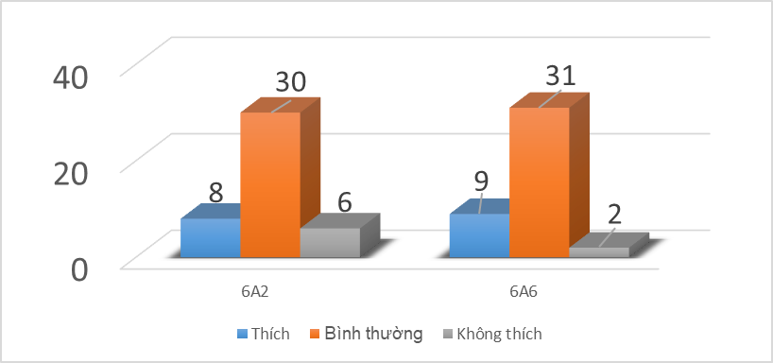 Bảng khảo sát 3
Điểm khảo sát chất lượng đầu năm học 2022 – 2023

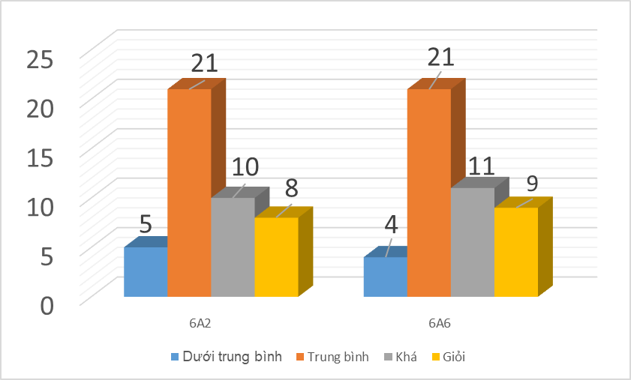
Qua khảo sát học sinh, tôi còn nhận thấy đa số GV tạo tâm thế cho bài mới bằng cách dẫn dắt một cách thường xuyên hoặc không thường xuyên, rất ít khi tổ chức các Hoạt động Mở đầu cụ thể hoặc khi tổ chức Hoạt động Mở đầu, giáo viên vẫn đóng vai trò chính mà chưa có sự tham gia của học sinh (Bảng khảo sát 1 và 2). Trong khi đó, đa số học sinh có nhu cầu được học tiết học sinh động, hấp dẫn với các hình thức tổ chức đa dạng như: trò chơi, hát, ngâm thơ.... Tuy nhiên, các em lại có ít sự chuẩn bị bài ở nhà. Tất cả những điều đó khiến hiệu quả Hoạt động Mở đầu của tiết học không cao. Nó chỉ mang tính dẫn dắt mà không tạo được hứng thú cho học sinh.
Cho nên, tôi nhận thấy việc tạo hứng thú học tập cho các em là rất quan trọng và cần thiết, việc này cần chú trọng thực hiện ngay từ khâu vào bài để bài học sinh động, hấp dẫn và lôi cuốn hơn đối với học sinh, từ đó hiệu quả giáo dục bộ môn cũng được nâng cao và sẽ khơi gợi nên tình yêu của các em đối với bộ môn trong nhà trường nói chung và bộ môn Địa lí nói riêng.

5.2.3. Các giải pháp

1. Mở đầu tiết học bằng các trò chơi vận động, trí tuệ
Trò chơi là một hoạt động của con người nhằm mục đích trước tiên và chủ yếu là vui chơi, giải trí, thư giãn sau những giờ làm việc căng thẳng, mệt mỏi. Nhưng qua trò chơi, người chơi còn cần được rèn luyện thể lực, rèn luyện các giác quan, tạo cơ hội giao lưu với mọi người, cùng hợp tác với bạn bè trong nhóm, tổ… Nếu ta biết tổ chức cho học sinh chơi một cách hợp lý, khoa học sẽ mang lại hiệu quả giáo dục cao, đặc biệt là sử dụng trong Hoạt động Mở đầu sẽ giúp các em phấn chấn hơn, tâm thế thoải mái để bước vào tiết học.

2. Mở đầu bằng hoạt động trải nghiệm thực tế
Trải nghiệm được hiểu là kết quả của sự tương tác giữa con người với thế giới khách quan. Trong nhà trường, hoạt động trải nghiệm được tổ chức bằng các việc làm cụ thể của học sinh và thực hiện trong thực tế, được sự định hướng, hướng dẫn của nhà trường. Qua trải nghiệm thực tiễn, người học có được kiến thức, kĩ năng, tình cảm và ý chí nhất định.

3. Mở đầu bằng hình ảnh
Môn Địa lí vốn là môn gắn liền với những con chữ dày đặc và kho bản đồ trừu tượng vì vậy sử dụng tranh ảnh minh họa sẽ giúp cho học sinh có được những cảm nhận mới mẻ khi tiếp cận với kiến thức. Đây là một biện pháp hỗ trợ dạy học không thể thiếu trong giảng dạy nói chung. Biện pháp này sẽ tạo cảm giác chân thực, tăng thêm tính rõ ràng, tính sinh động cho tiết dạy. Khi thực hiện, có thể trình chiếu trên máy chiếu hoặc in ra các khổ giấy khác nhau tùy mục đích của giáo viên.

4. Ứng dụng công nghệ thông tin trong Hoạt động Mở đầu
Trong xu thế dạy học ngày nay, cuộc Cách mạng Khoa học kĩ thuật 4.0, sự phát triển như vũ bão của trí tuệ. Đặc biệt, ở nhà trường phổ thông, việc đẩy mạnh ứng dụng công nghệ thông tin góp phần rất lớn trong việc đổi mới phương pháp dạy học theo hướng tích cực hóa quá trình dạy học.

5. Mở đầu bằng âm nhạc, video
Âm nhạc có thể xem là một loại hình nghệ thuật dễ dàng đánh thức trái tim và tâm hồn con người một cách kì diệu nhất. Chính vì thế, việc đưa các giai điệu âm nhạc vào Hoạt động Mở đầu trong dạy học Địa lí là một việc đáng khích lệ, góp phần đánh thức những rung động có thể còn ngủ sâu trong tâm hồn học trò. Không chỉ có âm nhạc, việc trình chiếu video với những hình ảnh sống động, phản ánh chân thực cuộc sống cũng có tác động không nhỏ tới suy nghĩ, nhận thức của HS.

6. Mở đầu bằng câu hỏi, tình huống giả định
Tình huống giả định là tình huống đặt học sinh trước những giả thiết, những phán đoán, những hoàn cảnh tương tự nội dung bài học tạo điều kiện cho HS sử dụng năng lực tư duy, khả năng ngôn ngữ của mình để nhận xét, phán đoán hoặc lựa chọn cách giải quyết vấn đề. Từ đó, HS hứng thú tìm hiểu bài học, lĩnh hội cách giải quyết tình huống trong bài học.

7. Mở đầu bằng phiếu học tập
Phiếu học tập được in sẵn nhằm mục đích hỗ trợ người học sắp xếp các nội dung kiến thức để phục vụ cho việc học và hiểu bài tốt hơn. GV có thể yêu cầu học sinh điền vào khoảng trống trong tờ giấy để trả lời câu hỏi hay hoàn thành sơ đồ. Hình thức phiếu học tập phải rõ ràng, ngắn gọn, dễ hiểu thể hiện tính sư phạm, tạo hứng thú cho học sinh. Sử dụng phiếu học tập cần kết hợp với các tài liệu và phương tiện dạy học khác như sách giáo khoa, tranh ảnh, tài liệu tham khảo... GV công bố đáp án kịp thời, đúng cách.

8. Mở đầu bằng cách sử dụng ca dao, tục ngữ
Bản thân ca dao, tục ngữ có đặc điểm là câu ngắn, có ý nghĩa, có vần điệu nên khi nghe học sinh rất dễ nhớ. Khi dạy phần nội dung kiến thức mà giáo viên lồng ghép, liên kết với kiến thức Địa lí thì trong quá trình tư duy học sinh sẽ có sự gắn kết các kiến thức với ngôn ngữ của ca dao, tục ngữ như vậy sẽ dễ hiểu và vừa dễ nhớ tăng thêm phần thuyết phục cho bài học. Tùy từng bài, từng phần, nội dung bài học mà tôi sử dụng những câu ca dao tục ngữ có liên quan.

5.2.4. Kết quả đạt được
* Sáng kiến với các giải pháp được trình bày có nhiều điểm khác, mới so với các giải pháp cũ trước đây:
- Lấy lý luận dạy học hiện đại làm cơ sở.
- Đáp ứng được mục tiêu dạy học.
- Hướng tới mọi đối tượng HS.
- Tạo được hứng thú học tập cho HS.
- Góp phần ứng dụng vào soạn kế hoạch bài dạy theo công văn 5512.
* Sáng kiến được áp dụng lần đầu thực tiễn tại đơn vị bắt đầu từ đầu năm học 2022 - 2023; ưu điểm nổi bật của sáng kiến là:
- Giúp HS tập trung và chú ý, hiện diện 99% trong không gian lớp học, trong từng khoảnh khắc. Cho phép GV giới thiệu bài học một cách nhẹ nhàng và hấp dẫn nhất.
- Giúp HS có cơ hội làm quen với các thuật ngữ, từ khóa ngay từ khi bắt đầu bài học.
- Giúp GV sử dụng thời gian, công nghệ thông tin một cách hiệu quả hơn.
- Sáng kiến tạo sự hứng thú lôi cuốn HS ngay từ đầu bài học, chuẩn bị tâm thế sẵn sàng thực hiện các nhiệm vụ học tập một cách hiệu quả và sáng tạo nhất.
* Sau quá trình thực nghiệm việc đa dạng hóa các hình thức tổ chức mở đầu tiết học tạo hứng thú cho HS trong chương trình Địa lí đã thu được những kết quả rất khả quan.
Sau khi áp dụng vào bài giảng trên lớp với học sinh cả 3 khối 6, 7, 8, tôi đã tiến hành khảo sát và thu được kết quả như sau:
Bảng 1
Khảo sát số liệu học sinh yêu thích, hứng thú với môn học cuối kỳ I
Năm học 2022 – 2023
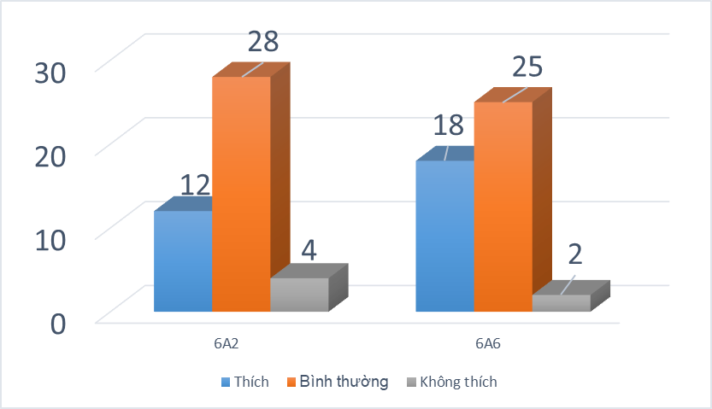

Bảng 2
Điểm kiểm tra, đánh giá học kì I – Địa lí 6
Năm học 2022 – 2023
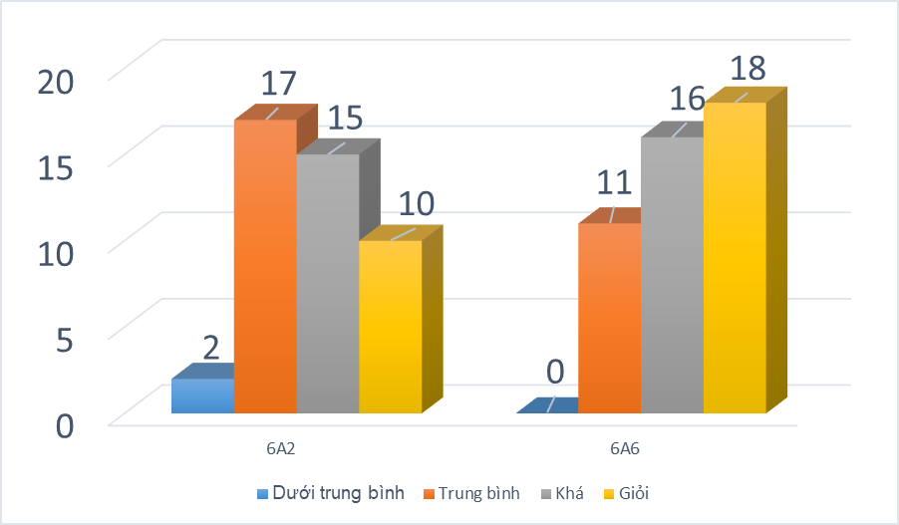
Bảng 3: Khảo sát các vấn đề liên quan đến Hoạt động Mở đầu

TT | Nội dung khảo sát | Số HS  khảo sát | Tỉ lệ
1 | Em có học bài và chuẩn bị bài trước khi đến lớp không? | 99 | 100%
1 | Thường xuyên | 89 | 89.9
1 | Thỉnh thoảng | 10 | 10.1
1 | Không | 0 | 0
2 | Em có quan tâm đến Khởi động tiết học không? | 99 | 100%
2 | Mức độ cao | 89 | 89.9
2 | Mức độ trung bình | 8 | 8.1
2 | Mức độ thấp | 2 | 2
3 | Khởi động có giúp em định hướng được kiến thức mới cần hình thành không? | 99 | 100%
3 | Định hướng tốt | 90 | 90.9
3 | Chưa rõ ràng | 9 | 9.1
3 | Không định hướng được | 0 | 0
4 | Em có chủ động tìm hiểu kiến thức để giải quyết các vấn đề đặt ra trong hoạt động Khởi động? | 99 | 100%
4 | Có | 90 | 90.9
4 | Không | 9 | 9.1
5 | Giữa việc giáo viên dẫn dắt để vào bài (A) và tổ chức các hoạt động khởi động (B) như trò chơi, xem video, hình ảnh, hát... thì em thích cách nào hơn? | 99 | 100%
5 | Cách A | 4 | 4.1
5 | Cách B | 95 | 95.9
6 | Giáo viên thường dùng hình thức nào để tạo tâm thế cho bài học? | 99 | 100%
6 | Tổ chức thành hoạt động | 76 | 76.8
6 | Dẫn dắt | 13 | 13.1
6 | Khác | 10 | 10.1
7 | Người thực hiện khởi động trong lớp em là ai? | 99 | 100%
7 | Giáo viên | 13 | 13.1
7 | Học sinh | 10 | 10.1
7 | Giáo viên kết hợp với học sinh | 76 | 76.8

Thông qua việc các em được tham gia trực tiếp vào hoạt động mở đầu, được học tập tích cực và kích thích sự sáng tạo bằng các hình thức đa dạng, phong phú giúp các em chú ý hơn vào bài học, học tập một cách chủ động và tích cực hơn trong tiết học. Từ đó nâng cao kết quả học tập của mình.
* Kết luận
Dạy học luôn là một quá trình sáng tạo của người giáo viên. Hơn nữa, mục tiêu và nội dung chương trình hiện nay được xây dựng trên cơ sở tích hợp tạo điều kiện rất tốt cho Hoạt động Mở đầu. Đổi mới phương pháp dạy học nhằm góp phần nâng cao chất lượng, hiệu quả giáo dục về kiến thức và hình thành những năng lực, phẩm chất cần thiết cho học sinh trong thời đại mới. Để thực hiện được điều đó thì vai trò của người giáo viên cần tiên phong đi đầu trong công tác đổi mới. Tất cả các hoạt động tiến hành trong tiết học đều hướng tới mục tiêu là hoạt động học của học sinh, thông qua hoạt động học để học sinh tích cực và chủ động tiếp thu kiến thức và hình thành năng lực. Để định hướng và tạo đà cho các hoạt động học tập, hình thành kiến thức trong mỗi tiết học thì việc mở đầu là cần thiết, do đó đổi mới cần tiến hành trước tiên từ hoạt động này. Trong đó hoạt động mở đầu cần được quan tâm đầu tư đa dạng, phong phú hơn về các hình thức thể hiện.

Thủ trưởng đơn vị xác nhận, đề nghị Người báo cáo
(ký, đóng dấú)

Đào Thị Thiếp

